ĐẠI HỌC QUỐC GIA TP. HỒ CHÍ MINH

TRƯỜNG ĐẠI HỌC CÔNG NGHỆ THÔNG TIN

KHOA CÔNG NGHỆ PHẦN MỀM



BÁO CÁO

**GIAO TIẾP NGƯỜI MÁY**

ĐỀ TÀI

**SITE THỂ THAO - IPHONE**

**Giảng viên hướng dẫn: Th.S Nguyễn Công Hoan**

**Sinh viên thực hiện: Nhóm G20:**

**12520026 – Phan Y Biển**

**12520034 – Nguyễn Văn Cảnh**

**12520263 – Trần Bình Minh**

**12520347 – Phạm Minh Quy**

**TP Hồ Chí Minh, Tháng 1 năm 2017**

MỤC LỤC

CHƯƠNG 1: PROFILE 1

1.1 Người dùng & Khách hàng 1

1.1.1 Người dùng 1

1.1.2 Khách hàng 1

1.1.3 Các chức năng 1

1.2 Môi trường 1

1.2.1 Phần cứng 1

1.2.2 Phần mềm 2

1.2.3 Phân tích đối thủ 2

CHƯƠNG 2: MÔ HÌNH NGHIỆP VỤ 5

2.1 Use-case Diagram 5

2.2 Business modelling 5

CHƯƠNG 3: HỒ SƠ THIẾT KẾ 7

3.1 Danh sách giao diện 7

3.2 Sơ đồ liên kết giao diện 8

3.3 Thiết kế chi tiết 8

CHƯƠNG 4: ĐÁNH GIÁ 13

4.1 On Implementation with Formative method 13

4.2 After Implementation with Summative method 13

CHƯƠNG 5: KẾT LUẬN 14

5.1 Kết quả đạt được 14

5.2 Hướng thiết kế nổi bật 14

# PROFILE

## Người dùng & Khách hàng

### Người dùng

* Admin: Quản trị hệ thống.
* Nhân viên IT: Đảm bảo hệ thống hoạt động tốt, khắc phục sự cố, nâng cấp hệ thống.
* Nhân viên nội dung: Thêm các nội dung và giải đáp thắc mắc khách hàng.

### Khách hàng

* Khách hàng bào gồm nhiều đối tượng khác nhau về độ tuổi (thanh niên, trung niên,…), ngành nghề (nhân viên, công nhân,…).
* Người có niềm đam mê, sở thích theo dõi các tin tức, tình hình thể thao trong nước và trên thế giới.
* Người có nhu cầu cập nhật và xem tin tức một cách thuận tiện và nhanh nhất.

### Các chức năng

* Nhân viên:
* Đăng bài viết, tin tức về các môn thể thao (bóng đá, bóng rổ, quần vợt,…)
* Cập nhật lịch thi đấu, tình hình, kết quả của các giải đấu lớn được người dùng quan tâm một cách nhanh chóng.
* Quản lý các nội dung quảng cáo.
* Khách hàng:
* Xem tin tức thể thao được cập nhật liên tục.
* Tìm kiếm thông tin.

## Môi trường

### Phần cứng

Trang web được thiết kế hiển thị trên thiết bị Iphone 6.

### Phần mềm

* Công cụ lập trình: Visual Studio Code.
* Thiết kế hình ảnh: Adobe Photoshop.
* Quản lý cấu hình: TortoiseGit, GitLab.
* Trình duyệt: Google Chrome, Cốc cốc.

### Phân tích đối thủ

* bongdaplus.vn

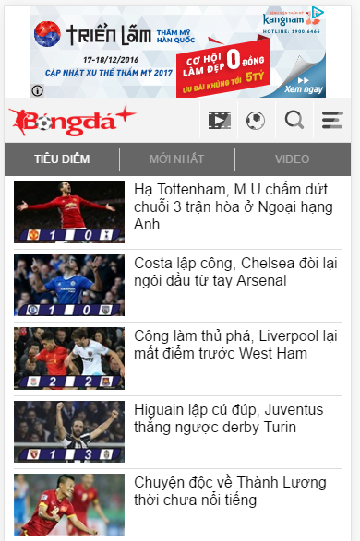

|  |  |
| --- | --- |
| **Điểm mạnh** | **Điểm yếu** |
| Tin tức cập nhật liên tục. | Không có nút Trang chủ. |
| Bố cục rõ ràng, đơn giản, hình ảnh bắt mắt, dễ nhìn. | Load quảng cáo lâu. |
| Nội dung được trình bày gần gũi người dùng. | Nhiều quảng cáo. |
|  | Không có nút quay về đầu trang. |
|  | Quá nhiều bài viết trên trang chủ. |

* bongda.com.vn

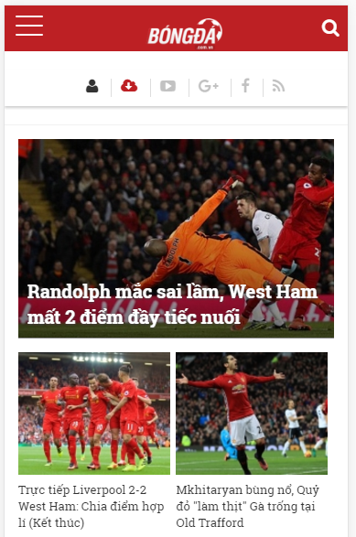

|  |  |
| --- | --- |
| **Điểm mạnh** | **Điểm yếu** |
| Tin tức cập nhật liên tục. | Nút Close chưa hợp lý. |
| Bố cục rõ ràng, đơn giản, hình ảnh bắt mắt, dễ nhìn. | Có nhiều khoảng trống. |
| Nội dung được trình bày gần gũi người dùng. | Không có nút Xem thêm. |
| Tốc độ tải trang nhanh. | Quá nhiều bài viết trên trang chủ. |
| Ít quảng cáo. |  |

* bongda24h.vn

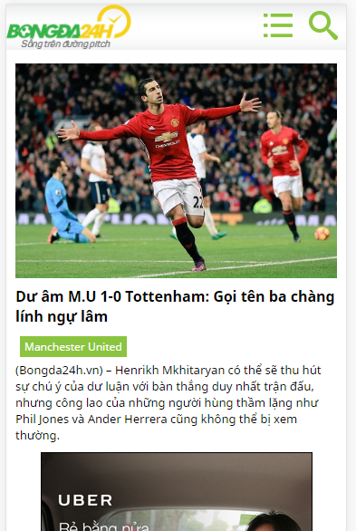

|  |  |
| --- | --- |
| **Điểm mạnh** | **Điểm yếu** |
| Tin tức cập nhật liên tục. | Không có nút Trang chủ. |
| Bố cục rõ ràng, đơn giản, hình ảnh bắt mắt, dễ nhìn. | Load trang chậm. |
| Nội dung được trình bày gần gũi người dùng. | Khoảng cách giữa các bài viết chưa rõ ràng, khó nhận biết |
| Menu ấn tượng. | Quá nhiều bài viết trên trang chủ. |

# MÔ HÌNH NGHIỆP VỤ

## Use-case Diagram



## Business modelling

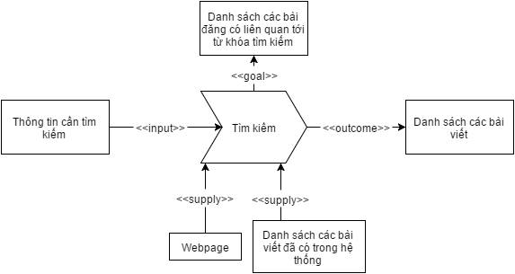

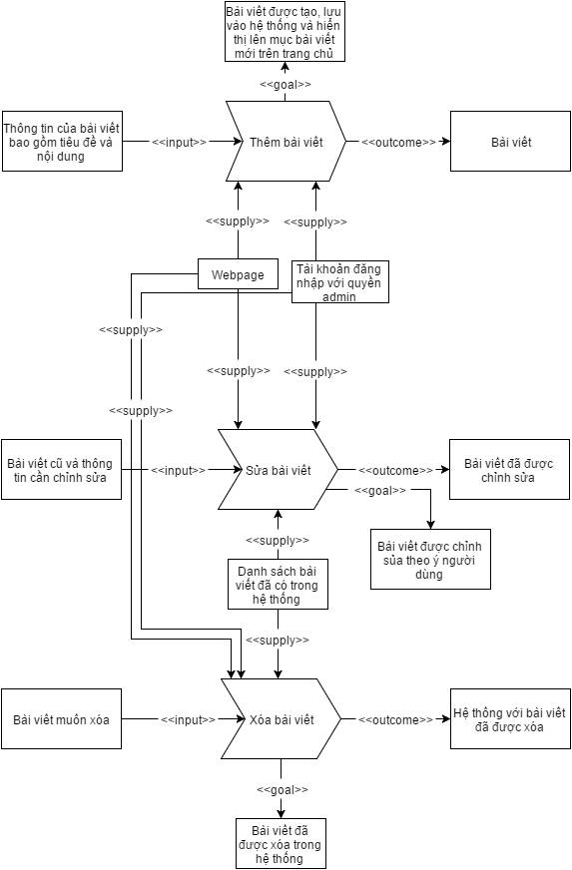

# HỒ SƠ THIẾT KẾ

## Danh sách giao diện

|  |  |  |
| --- | --- | --- |
| **STT** | **Tên giao diện** | **Mô tả giao diện** |
|  | Trang chủ | Hiển thị các thông tin tổng quát, danh sách các danh mục |
|  | Giải đấu | Hiển thị lịch thi đấu, tình hình, kết quả các giải đấu. |
|  | Bóng đá | Hiển thị danh sách các bài viết về bóng đá. |
|  | Bóng rổ | Hiển thị danh sách các bài viết về bóng rổ. |
|  | Quần vợt | Hiển thị danh sách các bài viết về quần vợt. |
|  | Các môn khác | Hiển thị danh sách các bài viết về các môn thể thao khác. |
|  | Video | Hiển thị danh sách các video về các môn thể thao. |
|  | Liên hệ | Thông tin liên hệ và gửi phản hồi. |
|  | Chi tiết bài viết | Hiển thị chi tiết nội dung bài viết. |

## Sơ đồ liên kết giao diện



## Thiết kế chi tiết

* Trang chủ

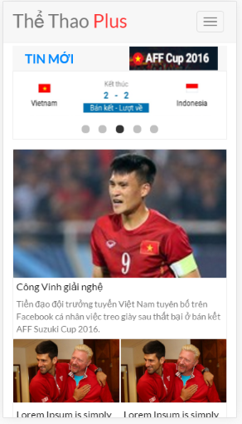

* Giải đấu

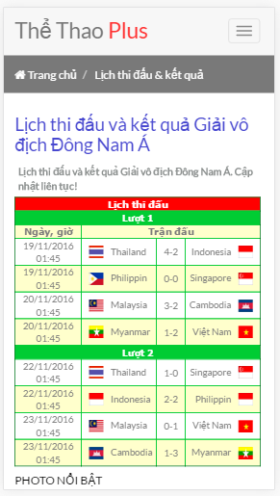

* Bóng đá

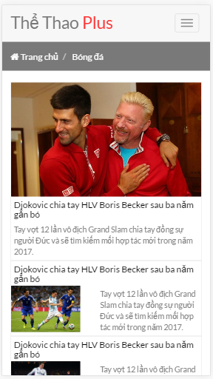

* Bóng rổ

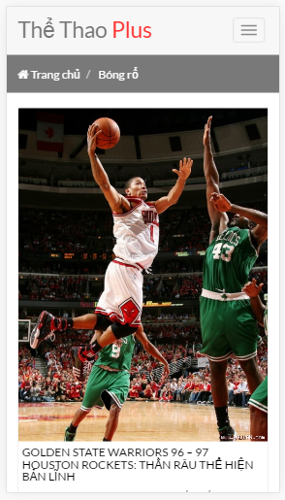

* Quần vợt

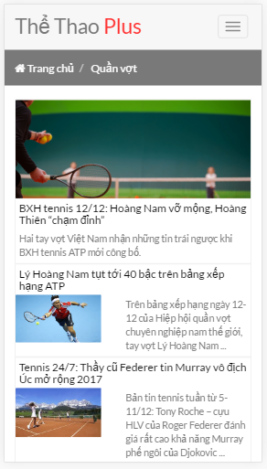

* Các môn khác

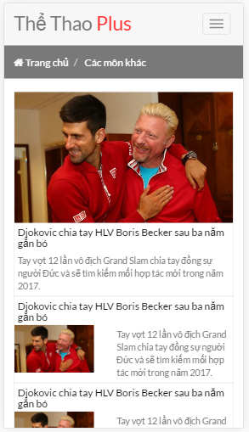

* Video

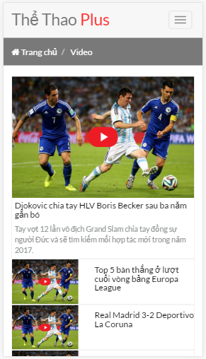

* Liên hệ

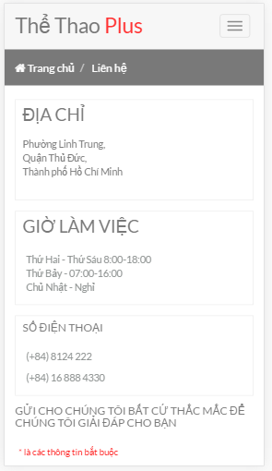

* Chi tiết bài viết

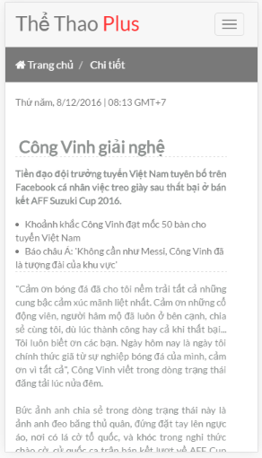

# ĐÁNH GIÁ

## On Implementation with Formative method

* Follow link (Ctrl + Click) to open file “*G20_15_TheThao_Web usability guidelines - Expert Review Checkpoints.xlsx”*

[Web usability guidelines - Expert Review Checkpoints](Usability%20Evaluation/G20_15_TheThao_Web%20usability%20guidelines%20-%20Expert%20Review%20Checkpoints.xlsx)

## After Implementation with Summative method

* Follow link (Ctrl + Click) to open file “*G20_15_TheThao_Guideline* ***Scoring*** *Checking.docx”*

[Guideline Scoring Checking](Usability%20Evaluation/G20_15_TheThao_Guideline%20Scoring%20Checking.docx)

# KẾT LUẬN

## Kết quả đạt được

* Hoàn thành prototype trang web Xem tin tức thể thao trên Iphone với các trang màn hình:
* Trang chủ
* Giải đấu
* Bóng đá
* Bóng rổ
* Quần vợt
* Các môn khác
* Video
* Trang chi tiết bài viết
* Trang thông tin liên hệ

## Hướng thiết kế nổi bật

* Hiển thị bài viết trực tiếp các trận đấu đang diễn ra trên trang đầu tiên khi vào trang web
* Thông tin các trận đấu, giải đấu được đặt trên trang chủ giúp người xem theo dõi một cách tiện lợi, nhanh chóng.